Муниципальное управление
«Управление образования местной администрации
городского округа Прохладный КБР»

Учебно-методический кабинет

Семинар-практикум в рамках сетевого взаимодействия педагогов МБОУДОД «СЮТ» и ГМО учителей технологии

«Современное дифференцированное обучение»

«Новогодний сувенир»
(практикум)

Подготовил Логвинов В.Г.
педагог МБОУДОД «СЮТ»

г. Прохладный, 2011 г.

Введение

Семинар – практикум по теме «Новогодний сувенир» содержит предложение по
методике практической работы в изготовлении миниатюрной мельницы, которая
может применяться в качестве елочного украшения или как сувенирный подарок.
В практической части семинара раскрывается опыт работы педагогов МОУДОД
«СЮТ» по изготовлению миниатюрной мельницы. Данный опыт может быть успешно
применён учителями трудового обучения в учебно-воспитательныом процессе
общеобразовательных школ города.
Задача:
Изготовление основных элементов миниатюрной мельницы с последующей сборкой и декорированием,

Материалы:
- Картон плотный
- Спички
- Клей ПВА
- Морилка
- Лак

Инструменты:
- Линейка
- Ножницы
- Карандаш
- Ластик
- Треугольник
- Кисть
- Шило

1.Разметить и вырезать основание стеновых модулей мельницы / 4 основы 40-25мм /
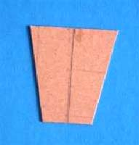

2.Очистить концы спичек от серного покрытия / 68 шт. /
3.Наклеить спички на картонные основы, начиная набор стенового модуля от центральной оси заготовки.
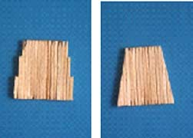

4.Тщательно просушить заготовки.
5.Готовые стеновые модули собрать в единую конструкцию, тщательно проклеивая стыки соединений / при необходимости усилить стыки картонными вставками /
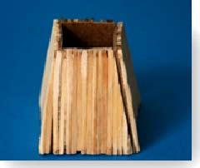

6. Тщательно просушить конструкцию.
7. Разметить и вырезать основание стеновых модулей амбара мельницы / 4 основы 30-15 /
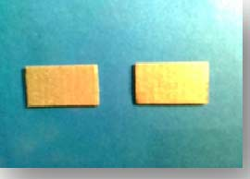
8. Очистить концы спичек от серного покрытия
9. Нарезать спички длинной 30мм - 12шт.
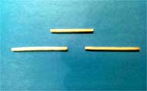
10.Наклеить спички на картонные основы начиная набор стенового модуля амбара с коротких заготовок.
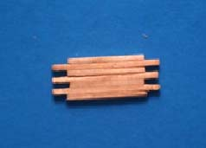
11. Тщательно просушить заготовки
12. Готовые стеновые модули собрать в шип проклеивая места соединений
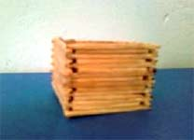 13 .Разметить и вырезать из картона два фронтона длина основания 40мм

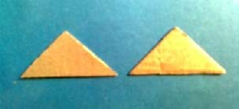

14. Наклеить спички на основание фронтона
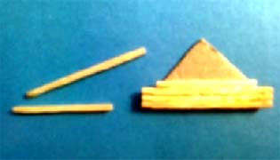
15.Закрепить фронтоны на стеновой конструкции амбара зафиксировав их вершины спичкой
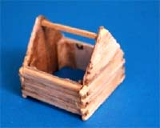
16. Разметить и вырезать из картона основание кровли прямоугольной формы 2шт. 45-25
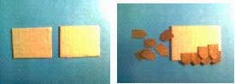
17. Закрепить крышу на стеновой конструкции мельницы / тщательно смазывать клеем ПВА ребра и перемычку /
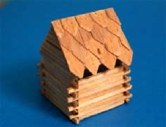
18. Просушить заготовку
19. Установить и закрепить амбар на основании мельницы / нанести клей ПВА на места соединений конструкции/
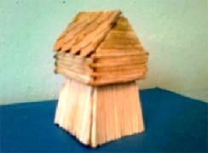
20. Тщательно просушить изделие
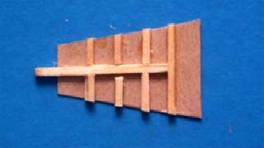
21. Разметить и вырезать основания лопастей ветряка /20-40/

22. Разметить и вырезать из картона заготовки в форме круга /10мм-2шт/
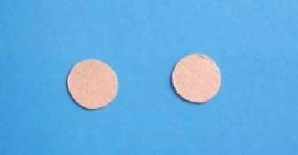

23. Уложить лопасти на круг предварительно смазав его клеем на верх приклеить второй круг
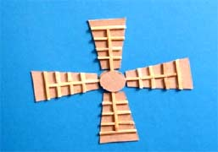

24. Просушить заготовку
25. Просверлить отверстие в центре амбарного фронтона.
26. Просверлить отверстие в центре круга ветряка.
27. Закрепить ветряк на фронтоне мельницы
28. Вырезать из плотного картона основание / размер форма произвольная/
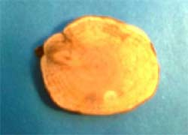
29. Затонировать мельницу и основание акварелью
30. Тщательно просушить и покрыть лаком
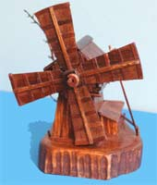

31. В завершении произвольно декорируем поделку дополнительными элементами декора для создания приятного эстетического вида композиции и законченности работы.

